Лабораторная работа №1
Задания цифровых автоматов на стандартных языках.
Взаимные преобразования автоматов Мили и Мура.

- Дана совмещенная таблица переходов и выходов автомата Мили:
 | a₁ | a₂ | a₃ | a₄
z₁ | a₂/w₁ | a₂/w₁ | a₁/w₂ | a₁/ w₄
z₂ | a₄/ w₅ | a₃/w₃ | a₄/w₄ | a₃/w₅
Необходимо построить:
  - прямую таблицу переходов;
  - обратную таблицу переходов;
  - граф;
  - записать СКУ и СВФ.
Решение.
- Построим прямую таблицу переходов.
Прямая таблица переходов – таблица, в которой последовательно перечисляются все переходы сначала из первого состояния, затем из второго и т.д.
- Построим обратную таблицу переходов.
Обратная таблица переходов– таблица, в которой столбцы обозначены точно так же, как в прямой таблице переходов, но сначала записываются все переходы в первое состояние, затем во второе и т.д.
Прямая таблица переходов автомата Мили | Обратная таблица переходов автомата Мили
  a_{m} (t) | z_{f} (t) | a_{s} (t+1) | w_{g} (t)
  a₁ | z₁ | a₂ | w₁
   | z₂ | a₄ | w₅
  a₂ | z₁ | a₂ | w₁
   | z₂ | a₃ | w₃
  a₃ | z₁  z₂ | a₁  a₄ | w₂  w₄
  a₄ | z₁  z₂ | a₁  a₃ | w₄  w₅
  a_{m} (t) | z_{f} (t) | a_{s} (t+1) | w_{g} (t)
  a₃  a₄ | z₁  z₁ | a₁ | w₂  w₄
  a₁  a₂ | z₁  z₁ | a₂ | w₁  w₁
  a₂ | z₂ | a₃ | w₃
  a₄ | z₂ |  | w₅
  a₁ | z₂ | a₄ | w₅
  a₃ | z₂ |  | w₄

- Построим граф автомата Мили.
Граф автомата – это орграф, вершины которого соответствуют состояниям, а дуги – переходам между ними. Дуга, направленная из вершины a_{m} в вершину a_{s}, задает переход в автомате из состояния a_{m} в состояние a_{s}. В начале этой дуги записывается входной сигнал z_{f} ∈ Z, вызывающий данный переход: a_{s} = δ (a_{m}, z_{f}). Для графа автомата Мили выходной сигнал w_{g} ∈ W, формируемый на переходе, записывается в конце дуги. Граф автомата Мили приведен на рисунке 1.
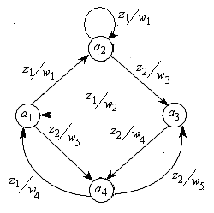

Рисунок 1 – Граф автомата Мили
- Построим СКУ и СВФ.
Система канонических уравнений (СКУ) является аналитической интерпретацией таблиц переходов автоматов и определяет функции переходов ЦА.
Система выходных функций (СВФ) является аналитической интерпретацией таблиц выходов автоматов и определяет функции выходов ЦА.
СКУ:  a₁(t+1) = a₃ z₁ ∨ a₄ z₁;  a₂(t+1) = a₁z₁ ∨ a₂ z₁;  a₃(t+1) = a₂z₂ ∨ a₄z₂;  a₄(t+1) = a₁z₂ ∨ a₃z₂. | СВФ:  w₁(t) = a₁z₁ ∨ a₂z₁;  w₂(t) = a₃ z₁;  w₃(t) = a₂z₂;  w₄(t) = a₄z₁ ∨ a₃z₂;  w₅(t) = a₁z₂. ∨ a₄ z₂
При любом способе задания должны удовлетворяться два условия:
- условие однозначности (детерминированности), которое означает, что для любой пары a_{m},z_{f} задано единственное состояние перехода a_{s} и единственный выходной сигнал w_{g} , выдаваемый на переходе.
- условие полной определенности, которое означает, что для всех возможных пар a_{m}, z_{f} всегда указано состояние и выходной сигнал.

- Преобразовать заданный в п.1 автомат Мили в эквивалентный ему автомат Мура. Для полученного автомата Мура построить:
  - отмеченную таблицу переходов;
  - прямую таблицу переходов;
  - обратную таблицу переходов;
  - граф;
  - записать СКУ и СВФ.

Выполним преобразование автомата Мили в автомат Мура.

В заданном автомате Мили S = (A, Z, W, δ, λ, a₁),
где А = {а₁,а₂,а₃,а₄} – множество состояний;
Z = {z₁,z₂} – входной алфавит;
W = {w₁,w₂,w₃,w₄,w₅} – выходной алфавит;
δ = (а, z) – функция переходов автомата;
λ – функция выходов автомата Мили;
а₁ ∈ А – начальное состояние автомата.

Для автомата Мура Z / = Z = {z₁, z₂}; W / = W = {w₁, w₂, w₃, w₄, w₅}.
Для определения множества A / необходимо выполнить расщепление состояний автомата Мили исходя из следующего. Если автомат Мили при переходе в некоторое состояние a_{s} может выдавать в разные моменты времени один из выходных сигналов из алфавита W , то такое состояние a_{s} должно быть расщеплено на состояний. То есть число элементов в множестве A_{s} равно числу различных выходных сигналов на дугах автомата S, входящих в состояние a_{s}
A_{s} = {(a_{s}, w₁), (a_{s}, w₂), (a_{s}, w₃), ..., (a_{s}, w_{k})}.
Множество состояний автомата S / получим как объединение множеств A_{s}: A /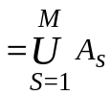, где M – число состояний автомате Мили.
Такое расщепление состояний автомата Мили необходимо потому, что все состояния эквивалентного ему автомата Мура должны быть отмечены только одним выходным сигналом из алфавита W.
Для построения множества А / найдем множества пар, порождаемых каждым состоянием автомата Мили S. Каждую пару обозначим символами b_{i}.
A₁ = {(a₁, w₂), (a₁, w₄)} = {b₁, b₂}; A₂ = {(a₂, w₁)} = {b₃};
A₃ = {(a₃, w₃), (a₃, w₅)} = {b₄, b₅}; A₄ = {(a₄, w₄), (a₄, w₅)} = {b₆, b₇}.
A / = {b₁, b₂, b₃, b₄, b₅, b₆, b₇}.
Для определения функции λ / с каждым состоянием вида (a_{s},w_{g}),
представляющим собой пару, отождествим выходной сигнал, являющийся вторым элементом этой пары:
λ /(b₁) = w₂; λ /(b₂) = w₄; λ /(b₃) = w₁; λ /(b₄) = w₃; λ /(b₅) = w₅;
λ /(b₆) = w₄; λ /(b₇) = w₅.
Поясним построение функции δ /.
Если в автомате Мили S есть переход из состояния a_{m} под действием сигнала z_{f}, в состояние a_{s} с выдачей w_{g}, то из множества состояний A_{m} = {(a_{m}, w_{i}),(a_{m}, w_{j})}, порождаемых а_{m} в автомате S / должен быть переход в состояние (a_{s}, w_{g}) под действием сигнала z_{f} (рисунок 2).
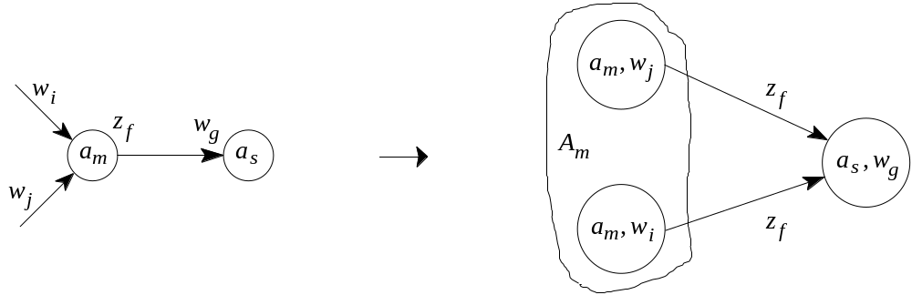
Рисунок 2 – Иллюстрация перехода от автомата Мили к автомату Мура
В качестве начального состояния можно выбрать одно из состояний, порождаемых а₁.

- Построим отмеченную таблицу переходов.
В отмеченной таблице переходов автомата Мура состояние в заголовке каждого столбца отмечаем (приписываем) выходной сигнал w_{g} , соответствующий этому состоянию, где w_{g} = λ (b_{m}).
Отмеченная таблица переходов автомата Мура

 | w₂ | w₄ | w₁ | w₃ | w₅ | w₄ | w₅
 | b₁ | b₂ | b₃ | b₄ | b₅ | b₆ | b₇
z₁ | b₃ | b₃ | b₃ | b₁ | b₁ | b₂ | b₂
z₂ | b₇ | b₇ | b₄ | b₆ | b₆ | b₅ | b₅
- Построим прямую таблицу переходов.
Прямая таблица переходов автомата Мура строится так же как и для автомата Мили. Разница лишь в том, что выходной сигнал w_{g} (t) приписывается состоянию автомата b_{m} (t) (вариант 1), либо выходной сигнал w_{g} (t+1) приписывается состоянию автомата a_{s} (t+1) (вариант 3).
- Построим обратную таблицу переходов.
Обратная таблица переходов автомата Мура строится так же как и для автомата Мили. Разница лишь в том, что выходной сигнал w_{g}(t+1) приписывается состоянию автомата b_{s} (t+1).
Прямая таблица переходов автомата  Мура.  Вариант 1 | Прямая таблица переходов автомата  Мура.  Вариант 2
  b_{m} (t) | w_{g} (t) | z_{f} (t) | b_{s} (t+1)
  b₁ | w₂ | z₁  z₂ | b₃  b₇
  b₂ | w₄ | z₁  z₂ | b₃  b₇
  b₃ | w₁ | z₁  z₂ | b₃  b₄
  b₄ | w₃ | z₁  z₂ | b₁  b₆
  b₅ | w₅ | z₁  z₂ | b₁  b₆
  b₆ | w₄ | z₁  z₂ | b₂  b₅
  b₇ | w₅ | z₁  z₂ | b₂  b₅
  b_{m} (t) | z_{f} (t) | b_{s} (t+1) | w_{g} (t+1)
  b₁ | z₁  z₂ | b₃  b₇ | w₁  w₅
  b₂ | z₁  z₂ | b₃  b₇ | w₁  w₅
  b₃ | z₁  z₂ | b₃  b₄ | w₁  w₃
  b₄ | z₁  z₂ | b₁  b₆ | w₂  w₅
  b₅ | z₁  z₂ | b₁  b₆ | w₂  w₅
  b₆ | z₁  z₂ | b₂  b₅ | w₄  w₅
  b₇ | z₁  z₂ | b₂  b₅ | w₄  w₅

Обратная таблица переходов автомата Мура
b_{m} (t) | z_{f} (t) | b_{s} (t+1) | w_{g} (t+1)
b₄  b₅ | z₁  z₁ | b₁ | w₂
b₆  b₇ | z₁  z₁ | b₂ | w₄
b₁  b₂  b₃ | z₁  z₁  z₁ | b₃ | w₁
b₃ | z₂ | b₄ | w₃
b₆  b₇ | z₂  z₂ | b₅ | w₅
b₄  b₅ | z₂  z₂ | b₆ | w₄
b₁  b₂ | z₂  z₂ | b₇ | w₅
- Построим граф автомата Мура.
Граф автомата Мура строится так же как и для автомата Мили. Отличие в том, выходной сигнал wg ∈ W, записывается рядом с вершиной, отмеченной состоянием b_{m}, в котором он формируется (рисунок 3).
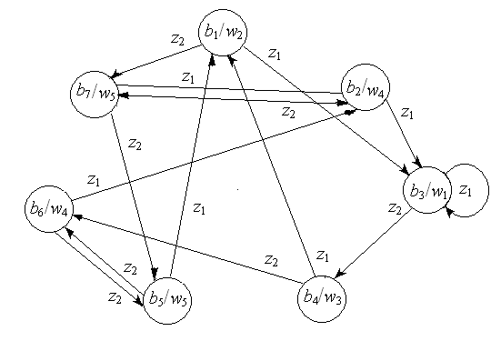
Рисунок 3 – Граф автомата Мура

- Запишем СКУ и СВФ для автомата Мура 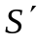 эквивалентного автомата Мили .
СКУ: | b₁(t+1) = b₄ z₁ ∨ b₅ z₁;  b₂(t+1) = b₆ z₁ ∨ b₇z₁;  b₃(t+1) = b₁z₁∨ b₂z₁∨ b₃z₁;  b₄(t+1) = b₃z₂;  b₅ (t+1) = b₆ z₂ ∨ b₇ z₂;  b₆(t+1) = b₄ z₂ ∨ b₅ z₂;  b₇(t+1) = b₁z₂ ∨ b₂z₂. | СВФ: | w₁(t) = b₃;  w₂(t) = b₁;  w₃(t) = b₄;  w₄(t) = b₂ ∨ b₆;  w₅(t) = b₅∨ b₇.

1.5 Реакция автомата
Реакцией автомата называется последовательность выходных сигналов, полученная под воздействием некоторой последовательности входных сигналов. Т. е. реакция автомата – выходное слово, полученное как отображение конкретного входного слова.
Рассмотрим формирование реакции для автомата Мили. Пусть на вход автомата подается последовательность входных сигналов
Z = z₂, z₁, z₂, z₁, z₂. Исходное состояние автомата – а₁.
Совмещенная таблица переходов и выходов автомата Мили
 | a₁ | a₂ | a₃ | a₄
z₁ | a₂/w₁ | a₂/w₁ | a₁/w₂ | a₁/w₄
z₂ | a₄/w₅ | a₃/w₃ | a₄/w₄ | a₃/w₅
В момент времени t₁ на вход автомата поступает сигнал z₂, который переводит автомат из состояния а₁ в состояние а₄. При этом на выходе автомата в тот же момент дискретного времени t₁ формируется выходной сигнал w₅. В следующий момент времени t₂ на вход автомата поступает сигнал z₁ который переводит автомат из состояния а₄ в состояние a₁, и на выходе автомата в тот же момент дискретного времени t₂ формируется выходной сигнал w₄. Аналогично сформированы и остальные выходные сигналы.
В результате как отображение входного слова Z = z₂, z₁, z₁, z₁, z₂ получено выходного слово W = w₅, w₄, w₁, w₁, w₃, которое и является реакцией автомата (рис. 1).
Моменты времени | t₁ | t₂ | t₃ | t₄ | t₅
Входные сигналы | z₂ | z₁ | z₁ | z₁ | z₂
Состояния | а₁ | а₄ | a₁ | а₂ | a₂ | a₃
Выходные сигналы | w₅ | w₄ | w₁ | w₁ | w₃
Рис. 1 Получение реакции автомата Мили
Рассмотрим формирование реакции для автомата Мура эквивалентного автомату Мили. Пусть на вход автомата подается та же последовательность входных сигналов, что и для автомата Мили Z = z₂, z₁, z₁, z₁, z₂. Исходное состояние автомата – b₁ отмечено выходным сигналом w₂.

Для автомата Мура формирование реакции происходит аналогично, с той лишь разницей, что выходной сигнал в автомате Мура зависит только от состояния автомата. Поэтому в момент времени t₁ выходной сигнал w₂ на выходе автомата определяется только исходным состоянием а₁ и не зависит от входного сигнала z₂ в текущий момент времени. Выходной сигнал w₂ формируется на выходе автомата в момент времени t₂, когда автомат из состояния а₁ перейдет в состояние а₂ и так далее.
Отмеченная таблица переходов S /
W / | w₂ | w₄ | w₁ | w₃ | w₅ | w₄ | w₅
A / | b₁ | b₂ | b₃ | b₄ | b₅ | b₆ | b₇
z₁ | b₃ | b₃ | b₃ | b₁ | b₁ | b₂ | b₂
z₂ | b₇ | b₇ | b₄ | b₆ | b₆ | b₅ | b₅

В результате выходное слово W = w₅, w₄, w₁, w₁, w₃, которое и является реакцией автомата Мура, отстает на один такт от входного слова
Z = z₂, z₁, z₁, z₁, z₂ (рис. 2).

Моменты времени | t₁ | t₂ | t₃ | t₄ | t₅
Входные сигналы | z₂ | z₁ | z₁ | z₁ | z₂
Состояния | b₁ | b₇ | b₂ | b₃ | b₃ | b₄
Выходные сигналы | w₂ | w₅ | w₄ | w₁ | w₁ | w₃
Рис. 2 Получение реакции автомата Мура

